Wels/Wien, 21. September 2017

Personal Austria 2017 Wien, 8. bis 9. November 2017, Halle A, Stand B.16

Infoniqa präsentiert neue Produktentwicklungen auf der Personal Austria

Mit seinen neuen Entwicklungen rund um cloudbasierte Personalsoftware tritt Infoniqa bei der Personal Austria auf. Darüber hinaus stellt der Komplettanbieter sein Dienstleistungsangebot zum Trendthema Payroll Outsourcing vor. „Wir sehen einen deutlichen Wandel im HR-Management. Unser Ziel ist es, die zunehmende Digitalisierung der Personalabteilungen in allen Bereichen zu begleiten. Daher haben wir unser Software- und HR-Outsourcing-Angebot konsequent erweitert und sind nun einer der wenigen Komplettanbieter am Markt“, erläutert Siegfried Milly, Vorstand der Infoniqa HR Gruppe.

Zu den Neuerungen, die auf der österreichischen Personalfachmesse vorgestellt werden, zählen der Berichtemanager für die Personalabrechnungssoftware Infoniqa LGA sowie die automatischen Frühwarnsysteme und optimierten Erfassungsmasken für die Zeitwirtschaftslösung Infoniqa ZEIT+. Darüber hinaus können ab sofort auch verschiedene Meldungen und Protokolle direkt aus dem Zeitwirtschaftssystem über die weiteren Softwarelösungen von Infoniqa verschickt werden.

Erweitertes Komplettangebot
Am Stand von Infoniqa in Halle A an Stand B.16 können sich die Besucher über die technischen Neuheiten, aber auch über das erweiterte Komplettangebot informieren. Als Spezialist für HRM, Payroll und Zeitwirtschaft deckt Infoniqa den vollständigen Personalprozess ab – vom Recruiting neuer Mitarbeiter über die gesamte Förderung und Betreuung bis zum Austritt aus dem Unternehmen. Daher können Besucher vor Ort eine Kurzanalyse der individuellen Potenziale in der eigenen Personalabteilung durchführen lassen. Bei Bedarf kann man außerdem einen Blick in die verschiedenen Module der vollintegrierten HRM-Software im webbasierten Portal werfen und so einen ersten Eindruck von den Bereichen Bewerbermanagement, Personalmanagement, Seminarmanagement, e-Learning und Talentmanagement erhalten. Weiters zeigt Infoniqa das Zeiterfassungssystem ZEIT+ und dessen neue Funktionen. Komplettiert wird das Portfolio durch die bewährte Payroll-Lösung Infoniqa LGA, die auch im Outsourcing-Betrieb angeboten wird. „Ziel ist es, mit bedienungsfreundlichen Lösungen die Personalabteilungen in ihrem Arbeitsalltag bestmöglich zu unterstützen“, so Milly.

Trendthema Payroll-Outsourcing
Auf der Personal Austria 2017 präsentiert der HR- und Payroll-Spezialist zusätzlich sein Leistungsportfolio zum Trendthema Outsourcing – vom Auslagern der Abrechnung oder Software-Hosting bis hin zur strategischen Beratung. „Damit können sich Personaler verstärkt auf wertschöpfende Aufgaben konzentrieren. Das Wichtigste bei der Entscheidung und Realisierung von Outsourcing-Projekten ist die ehrliche Beratung auf Augenhöhe. Daher stehen wir den Kunden von Mensch zu Mensch zur Seite“, so Siegfried Milly. Am Stand von Infoniqa können sich Interessierte nicht nur direkt über das Thema Lohn-Outsourcing und Software-Hosting informieren, sondern auch das kompakte Whitepaper „10 Mythen zu Outsourcing – und was wirklich dran ist“ kostenlos mitnehmen. Alternativ kann man das Whitepaper unter www.mensch-zu-mensch.eu herunterladen. Das Whitepaper beleuchtet das Thema kritisch und setzt sich mit den zehn größten Vorurteilen rund um Outsourcing auseinander.

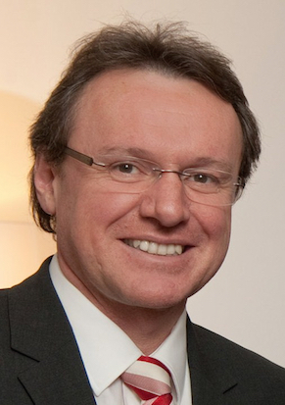

Siegfried Milly, Vorstand Infoniqa HR Gruppe

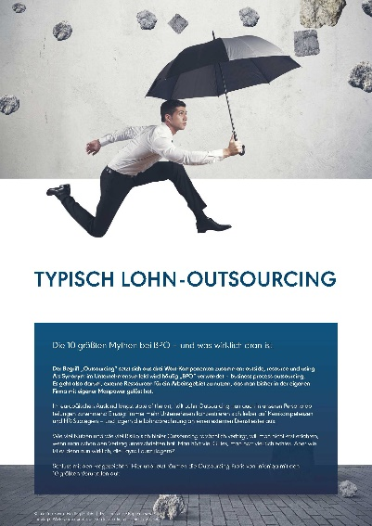
Kostenfreies Whitepaper „10 Mythen zu Outsourcing – und was wirklich dran ist“

Die Bilder stehen auf unserem Mediaportal Amid PR zum Download zur Verfügung

Weitere Informationen:  Infoniqa Payroll Holding GmbH – Martin Schmid  Traunufer Arkade 1 – A-4600 Thalheim/Wels  Tel.: +43 7242 9396 – 3300  presse@infoniqa.com  www.infoniqa.com | Presse- und Öffentlichkeitsarbeit:  Press’n’Relations Austria GmbH – Georg Dutzi  Lange Gasse 65/16 – 1080 Wien  Tel.: + 43 1 907 61 48-10  gd@press-n-relations.at  www.press-n-relations.com

Über die Infoniqa HR Gruppe
Die Infoniqa HR Gruppe ist Spezialist für Software- und Service-Lösungen in allen Bereichen der Personalarbeit: Personalmanagement, Personalabrechnung, Zeitwirtschaft und Outsourcing. Als einer der wenigen Komplettanbieter am Markt betreut das Unternehmen über 2.800 Kunden mit mehr als 1,5 Millionen Arbeitnehmern. Ganz nach dem Leitspruch „Focus on you“ stehen 130 Mitarbeiter in engem persönlichem Austausch mit den Anwendern, um Software und Services optimal auf die Bedürfnisse von Personalabteilungen zuzuschneiden. Die Angebotspalette umfasst neben der plattformübergreifenden Web-HR-Software „Infoniqa engage!“ auch die Lohn- und Gehaltsabrechnungslösungen Infoniqa Payroll, Infoniqa LGVplus und Infoniqa LGA, die Zeitwirtschaftslösungen Infoniqa TIME und Infoniqa ZEIT+ sowie Dienstleistungen wie Lohn-Outsourcing, Software-Hosting (ASP), Consulting und Schulungen. Die Infoniqa HR Gruppe verfügt über acht eigene Gesellschaften in Wels, Salzburg, Wien, Linz und Graz (A), Böblingen und Brakel (D) sowie Zürich (CH).

